
Aluno(a):_________________________________________ 6º Ano / Fund. Anos Finais
Professor(a): Otávio A. Santos ________________________Data: 26 / 08 /2020
ATIVIDADES

1- Um aluno definiu atmosfera da seguinte maneira: a atmosfera é uma camada de ar e de material particulado que envolve a Terra, composta principalmente de gás nitrogênio e gás oxigênio e que é exclusiva desse planeta. Essa definição está correta? Justifique.
___________________________________________________________________________________________________________________________________________________________________________________________________________________________________________________________________________

2- Analise a imagem a seguir e faça o que se pede.

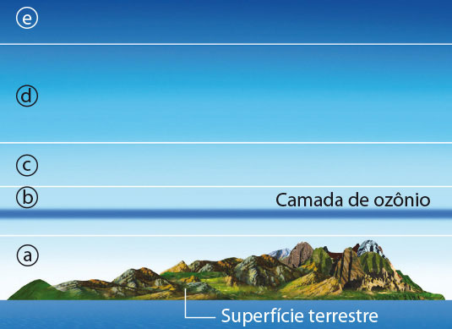
(Imagem sem escala; cores-fantasia.)
a) Escreva o nome dado às camadas da atmosfera identificadas pelas letras no esquema acima.
__________________________________________________________________________________________________________________________________________________________________________________

b) A radiação solar é necessária à vida na Terra, porém ela também pode causar danos à saúde dos seres vivos, principalmente por conta da radiação ultravioleta. Que região da atmosfera filtra esse tipo de radiação e diminui seus efeitos sobre os seres vivos? Nomeie e indique a letra do esquema.
__________________________________________________________________________________________________________________________________________________________________________________
c) Explique por que devemos utilizar protetor solar sempre que nos expomos ao sol, mesmo havendo uma região da atmosfera que filtra a radiação ultravioleta. Que outras medidas podemos adotar contra a radiação ultravioleta?
__________________________________________________________________________________________________________________________________________________________________________________

Leia a notícia e responda às questões.

Níveis de poluição do CO₂ atingem recorde
A quantidade de gases de efeito estufa na atmosfera atingiu recorde em 2013 causada por um aumento no nível de dióxido de carbono (CO₂) [...].
“Sabemos, sem dúvida, que nosso clima está mudado e que as condições climáticas estão se tornando mais extremas devido a atividades humanas como queima de combustíveis fósseis”, disse o secretário-geral da OMM [Organização Meteorológica Mundial], Michel Jarraud, em um pronunciamento durante a divulgação do Boletim Anual de Gases de Efeito Estufa.
O aumento dos níveis de dióxido de carbono está ultrapassando o uso de combustíveis fósseis, deixando implícito que a habilidade natural do planeta de absorver as emissões do gás pode estar diminuindo [...].
O metano, segundo gás mais importante do efeito estufa, continua a aumentar em proporção similar aos últimos cinco anos, atingindo uma média global de 1.824 ppm (partes por milhão). [...]
O volume de dióxido de carbono, principal gás causador do efeito estufa emitido por atividades humanas, era de 396 ppm em 2013, 2,9 ppm maior do que em 2012. [...]
Emissões de gases do efeito estufa estão aumentando principalmente devido ao crescimento industrial na China, Índia e outros países emergentes. [...]
O Estado de S. Paulo, Internacional. Disponível em: <http://internacional.estadao.com.br/noticias/geral,niveis-de-poluicao-do-co2-atingem-recorde,1557279>. Acesso em: maio 2016.

a) O que é o efeito estufa? Explique como ocorre esse fenômeno.
______________________________________________________________________________________________________________________________________________________________________________

b) Quais são os gases do efeito estufa mencionados no texto?
______________________________________________________________________________________________________________________________________________________________________________

c) De acordo com o texto, quais são as causas do aumento da emissão dos gases do efeito estufa?
______________________________________________________________________________________________________________________________________________________________________________

d) De que maneira a intensificação do efeito estufa está relacionada à alteração das condições climáticas do planeta?
______________________________________________________________________________________________________________________________________________________________________________

